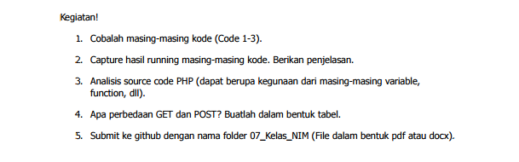

1. Mencoba semua code
2. Hasil running masing- masing kode :

* Kode 1 :

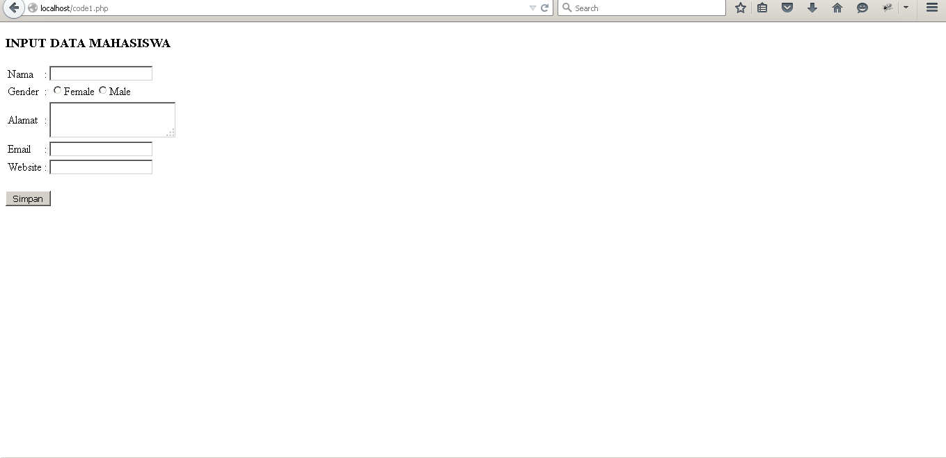

* Kode 2 :

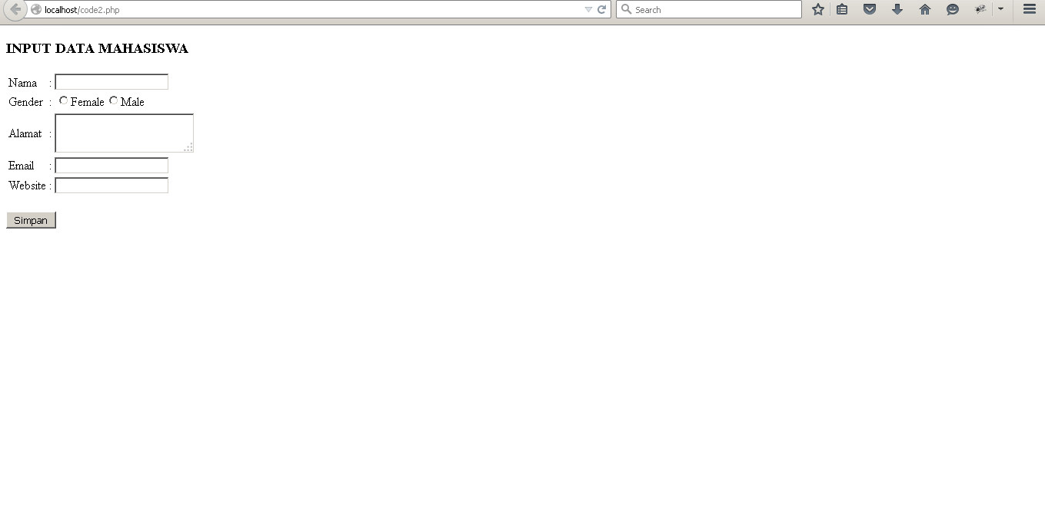

* Kode 3 :

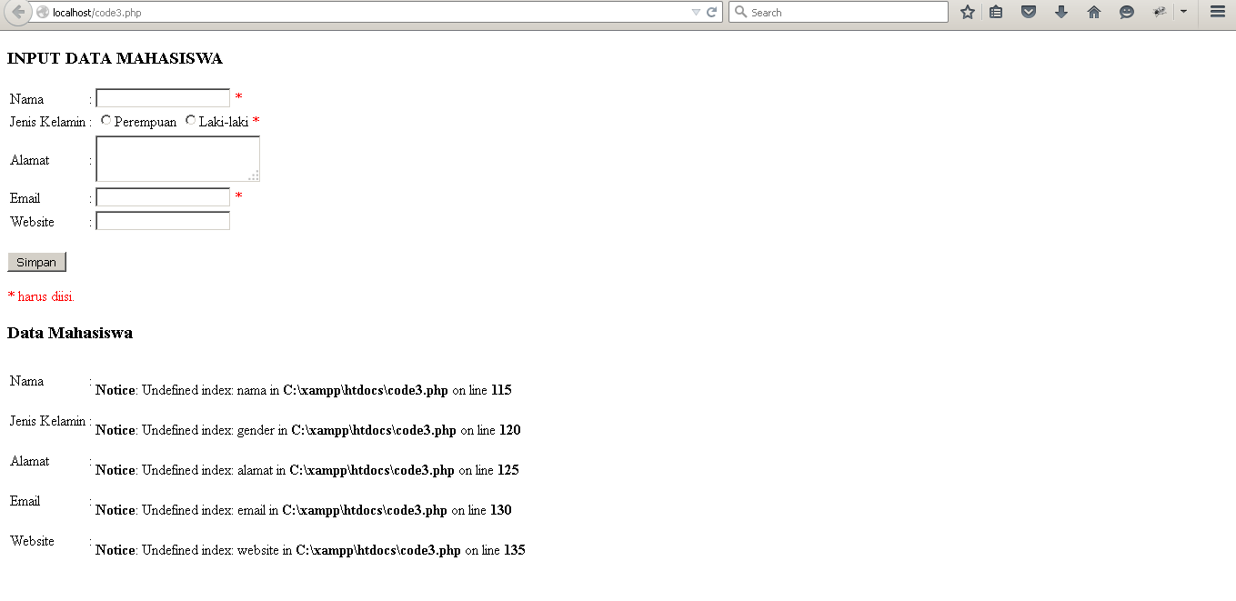

1. Analisis source code php :
2. 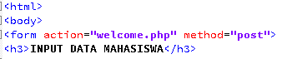



Action = ketika disubmit, akan mengeksekusi file yang mana (dengan menggunakan metode post atau get)

1. 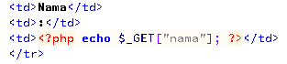

Ketika dieksekusi/dijalankan, ia akan mengambil data yang berada pada form nama (jika menggunakan method get)

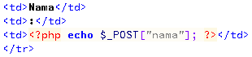

Ketika dieksekusi/dijalankan, ia akan mengambil data yang berada pada form nama (jika menggunakan method post)

1. 

Mendefinisikan variable harus diisi/tidak boleh kosong

1. 

Mengecek apakah inputan nama sudah benar (hanya huruf dan spasi)

1. 

Untuk mengecek apakah format e-mail sudah benar atau belum

1. 

Mengecek apakah format website sudah benar atau belum

1. 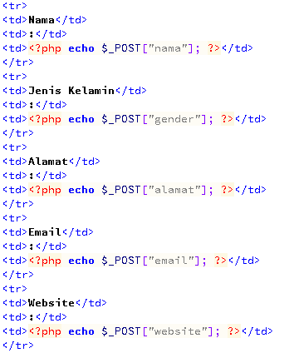

Untuk menampung data dan menampilkannya

1. Perbedaan POST dan GET

|  |  |
| --- | --- |
| POST | GET |
| POST langsung menampilkan data tanpa disimpan di url | GET menyimpan data ke url dulu baru ditampilkan |
| POST menggunakan $_POST uintuk menampung data | GET menggunkan $_GET untuk menampung data |